Chi đội 8a6
Mừng Đảng - Mừng Xuân – Mừng đất nước đổi mới (năm 2022)
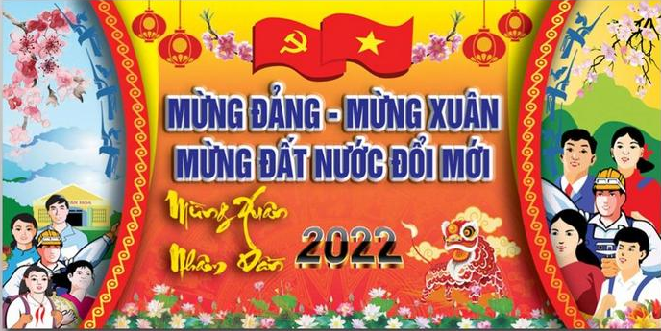
Một mùa Xuân mới lại về! Chúng ta vui mừng kỷ niệm 92 năm ngày thành lập Đảng Cộng sản Việt Nam (3/2/1930 - 3/2/2022). Niềm vui ấy được nhân lên và có ý nghĩa đặc biệt khi Đại hội Đảng toàn quốc thành công tốt đẹp , và chào mừng Tết Nguyên đán Nhâm Dần 2022.
Nói đến lịch sử Việt Nam , chúng ta không thể nào quên ngày Đại thắng mùa Xuân năm 1975 , một sự kiện đã đi vào lịch sử dân tộc Việt Nam như một dấu son chói lọi, một võ công hiển hách nhất, đồng thời đây cũng là một trong những sự kiện quan trọng, có tầm vóc và ý nghĩa to lớn trong lịch sử thế giới thế kỷ 20.
Cuộc tổng tấn công và nổi dậy mùa Xuân năm 1975 cũng đã để lại cho chúng ta nhiều bài học lịch sử vô cùng quý giá đối với công cuộc xây dựng và bảo vệ Tổ quốc Việt Nam trong bối cảnh toàn cầu hóa và cách mạng công nghiệp mới hiện nay.
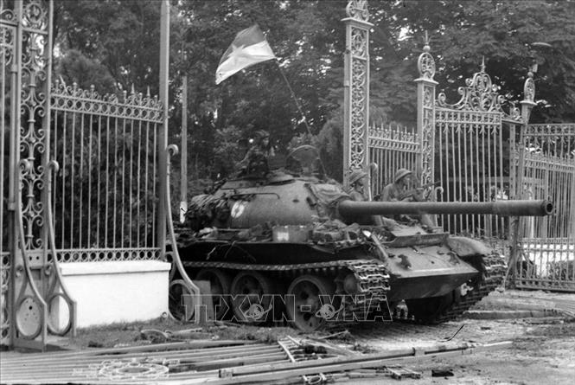

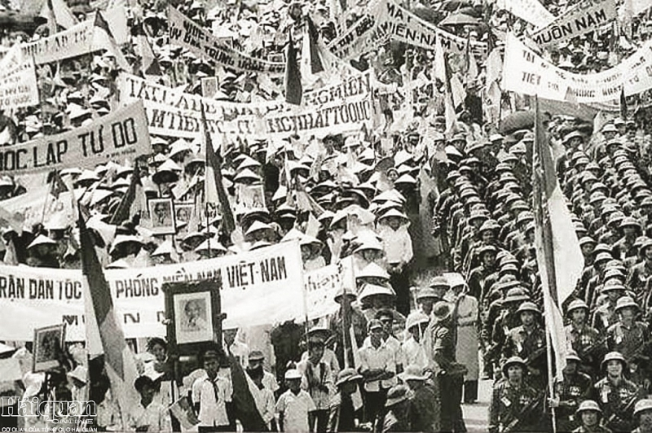
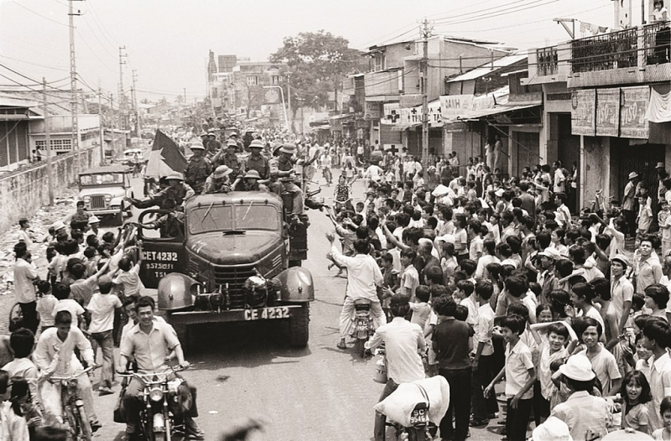
Ngày nay, Cứ mỗi độ xuân về, kỷ niệm về cái Tết lại ùa về trong mỗi chúng ta. Tết trong chúng tôi là hương của chiếc áo mới. Tết của bạn là những những bao lì xì. Tết của những ai xa quê là mong về đoàn tụ bên gia đình, người thân...
Những thứ ấy đã trở thành kỷ niệm đẹp, không cần hồi tưởng, nó vẫn cứ ùa về trong nỗi nhớ miên man.
Tết, cũng có thể không chỉ là kỷ niệm, mà còn là những chiêm nghiệm, suy nghĩ về bản thân, những điều cần làm, những yêu thương, dự định cần thắp lên.
Tết….
Là về tìm lại cảm giác ấm yên dưới mái nhà sau tháng ngày bôn ba đi tìm mình trong giấc mơ thị thành cất cánh.

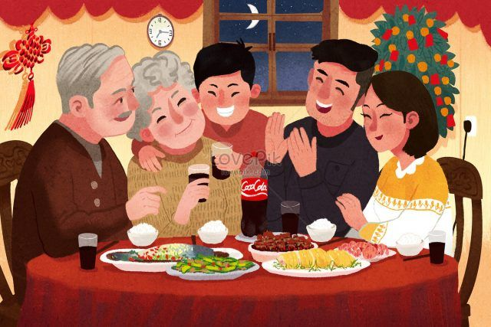
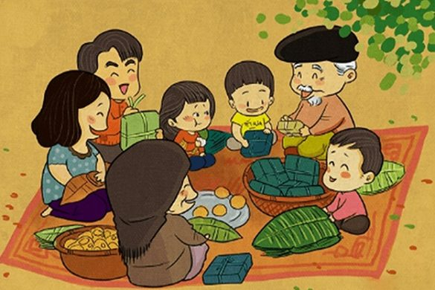

Tết...
Là về với cảm giác được chăm sóc cho những người mình thương yêu: tự tay dọn dẹp lại nhà cửa, hì hụi lau chùi, quét mạng nhện, chơi với mấy đứa cháu nhỏ líu lo, tự tay vào bếp nấu những món ăn mình thích thật ngon cho gia đình cùng thưởng thức... Thứ hạnh phúc ấy bình dị vô cùng, và ai cũng có thể có được.
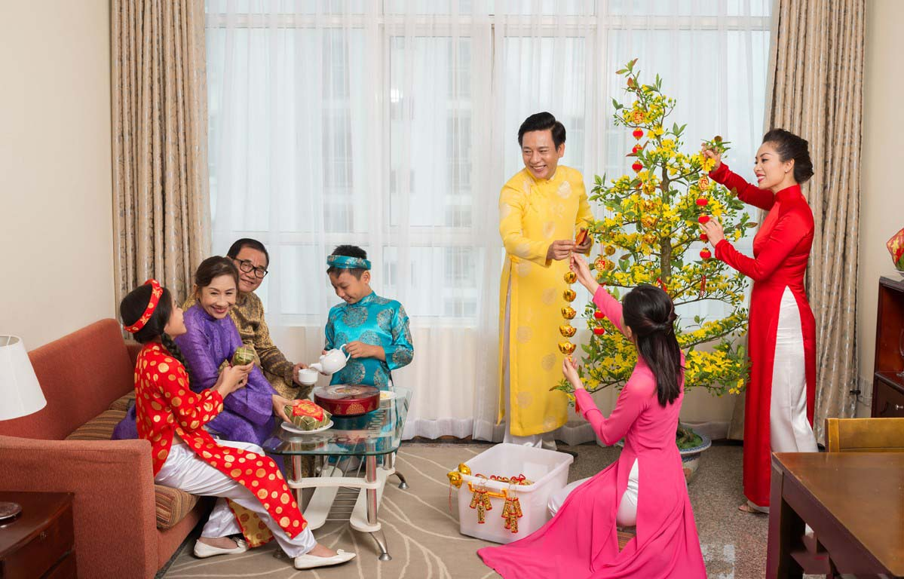

Tết...
Là cảm giác lắng lại trong chiều cuối năm cùng những ngôi mộ của ông bà, tổ tiên nơi nghĩa địa. Thắp nén nhang thơm, đứng giữa đất trời, nhắm mắt cảm nhận từ trong tiềm thức bao la, mơ hồ như có rất nhiều lời rì rầm vọng lại, gửi gắm lòng tin, khích lệ, động viên cho những hành trình mang hình hài của nhân nghĩa và yêu thương mà mình đã và đang tiếp bước...
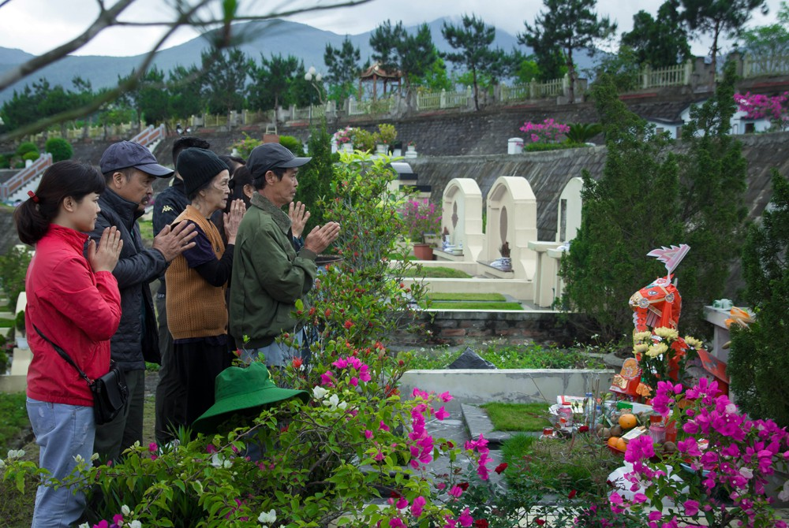
Hơn hết , Tết...
Là mở đầu cho một chúng ta mới hơn chính mình của ngày hôm qua bằng việc lắng tâm thanh tịnh, khởi lên những ý niệm thiện lành...

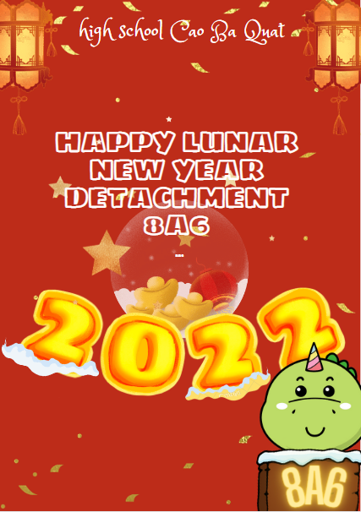
Lời kết : Chúc mừng năm mới tới tập thể 8a6, thầy cô trường THCS Cao Bá Quát , toàn thể xã hội,…. Một năm mới thật nhiều may mắn, phát tài, phát lộc, phát tướng, phát tình nhưng không phát phì!

